
Hugo RAKOTONANAHARY
Victor BUCAS

Base de données de streaming de jeunes artistes

CALENDRIER DU PROJET :
Lundi 4 Mars 2024  (1ère séance de TP) | Lundi 11 Mars 2024  (2ème séance de TP)
17h-18h :  - Analyse du sujet numéro 9  - Analyse du cahier des charges  - Réalisation du modèle E/A sur papier  - Création du fichier de modélisation de notre base de données sur looping (StreamingJeuneArtiste.loo) | 14h-15h:  - Création du fichier des requêtes d’insertions des données sur MySQL (StreamingJeuneArtiste_JeuxDonnées.sql)
18h-18h30 :  - Création du fichier de notre base de données sur MySQL (StreamingJeuneArtiste_creation.sql) | 15h-16h:  - Création du fichier des requêtes d’exploration des données sur MySQL (StreamingJeuneArtiste_exploration.sql)
18h30-19h30 :  - Réalisation des contraintes de validation sur papier  - Création du fichier de ces contraintes sur MySQL (StreamingJeuneArtiste_ContraintesValidation.sql) | 16h-17h:  - Relecture de notre base de données  - Evaluation du développement de notre projet  - Réalisation de la conclusion du projet

SUJET :
Sujet 9 : BD d'une plateforme de séries et films de jeunes artistes.
Un weekend à la maison en mode "couette et chocolat chaud", un choix parmi des milliers de films et de séries sur les plateformes habituelles et je cherche les films produits par les jeunes artistes ces dernières années mais rien ! Je décide donc de créer une base de données de séries et de films de jeunes artistes afin de promouvoir leur travail !

DESCRIPTION DE LA DEMARCHE GENERALE :
Selon le sujet, le problème est que les plateformes de streaming actuelles ne mettent pas assez en avant les œuvres cinématographiques entièrement produites par de jeunes artistes ou du moins majoritairement produites par ces derniers. De ce fait, il est difficile pour certaines personnes d’en apprendre plus autant sur les nouvelles générations d’artistes que sur les dernières actualités du cinéma.
Ainsi, pour remédier à cela, nous avons pris l’initiative de créer une base de données (BD) d’une plateforme de streaming capable de ne proposer que des œuvres exclusivement récentes produites par de jeunes artistes. Tout d’abord, nous avons commencé par réaliser le modèle E/A de cette BD sur papier en y plaçant les tables : artiste, œuvre, plateforme de streaming et genres avec leurs associations correspondantes : participer, contenir et attribuer. On fit ensuite de nombreux changements dans le but d’obtenir le modèle E/A final retranscrit sur looping sous le nom du fichier StreamingJeuneArtiste.loo. On retrouve une image de ce rendu à l’étape 1 des étapes de mise en place de la solution. Ensuite, nous avons écrit sur papier les contraintes d’intégrité et de validation suivantes : pas d’artistes de moins de 30 ans, films récents de moins de 5 ans, restriction des types d’œuvres, limitation des noms de profession, limitation des noms de genres d’œuvres et nombre d’utilisateur supérieur à 0. On les retrouve bien évidemment en SQL dans les fichiers StreamingJeuneArtiste_creation.sql et StreamingJeuneArtiste_ContraintesValidation.sql. Concernant les requêtes d’insertion et d’exploration, nous les avons directement implémentées dans notre BD à travers les fichiers StreamingJeuneArtiste_JeuxDonnées.sql et StreamingJeuneArtiste_exploration.sql. Enfin, nous avons décidé que notre BD ne devrait pas être concentrée que sur les séries et les films mais également sur les one man shows et les représentations théâtrales.
La solution mise en place par le biais de notre BD permettrait donc de promouvoir le travail d’artistes émergents, la production de jeunes sociétés de distribution cinématographique et la réalisation d’œuvres majoritairement créées par une tranche d’âge jeune et bien défini.
Grâce à la plateforme conçu à partir de cette solution, n’importe quel utilisateur pourra avec facilité et assiduité suivre les dernières tendances cinématographiques.

ETAPES DE MISE EN PLACE DE LA SOLUTION :
Étape 1 : Réalisation du modèle E/A.
- Le modèle E/A ci-dessus a d’abord été pensé et posé sur papier avant d’être retranscrit sur le logiciel Looping sous le fichier StreamingJeuneArtiste.loo :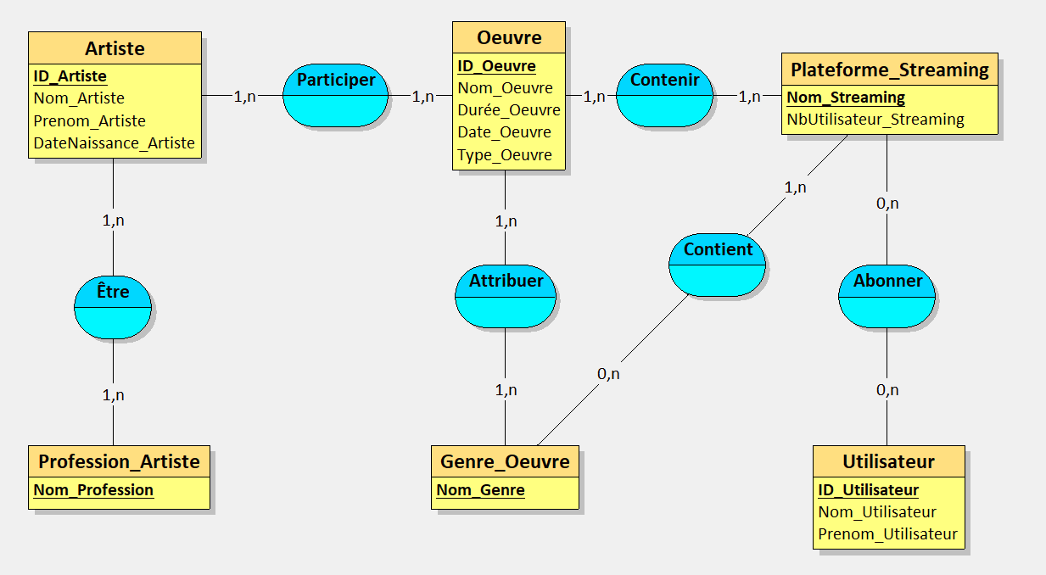Justification des attributs du modèle : un utilisateur doit posséder un ID car il peut exister plusieurs personnes de même prénom et nom; le nom d’une plateforme de streaming est la clé primaire de sa propre table car il peut exister plusieurs plateformes de même nombre d’utilisateurs; un artiste doit posséder un ID car il peut exister plusieurs artistes de même prénom et nom; une œuvre doit posséder un ID car il peut exister plusieurs œuvres de même titre, durée ou type et les noms de professions et de genres sont les clés primaires de leurs propres tables car elles ne peuvent ce différencier qu’à partir de leurs noms. Justification des cardinalités et des associations du modèle : 1 artiste peut participer à 1 ou plusieurs œuvres et peut posséder entre 1 et plusieurs professions; 1 profession peut être attribuée à 1 ou plusieurs artistes; 1 œuvre peut faire participer, être attribué et être contenu par 1 à plusieurs artistes, genres et plateformes; 1 genre peut être attribué entre 1 et plusieurs œuvres; 1 genre peut être détenu par 0 à plusieurs plateformes; 1 plateforme peut contenir et détenir entre 1 et plusieurs œuvres et genres; 1 plateforme de streaming peut posséder entre 0 et plusieurs utilisateurs; 1 utilisateur peut être abonné à aucunes ou plusieurs plateformes de streaming.
Étape 2 : Conception du schéma relationnel correspondant au modèle E/A.
Étape 3 : Création de notre BD et de ces contraintes d’intégrité et de validation.
- L’entièreté de notre BD développé sur le logiciel MySQL se trouve dans le fichier StreamingJeuneArtiste_creation.sql.
- Les contraintes d’intégrité, fichier StreamingJeuneArtiste_creation.sql :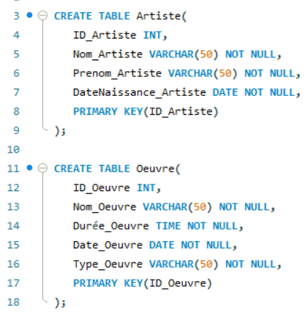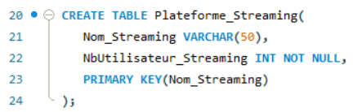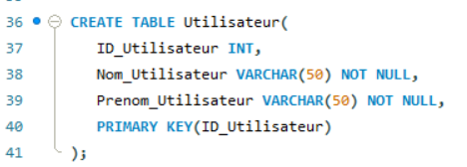
- Les contraintes de validation, fichier StreamingJeuneArtiste_ContraintesValidation.sql :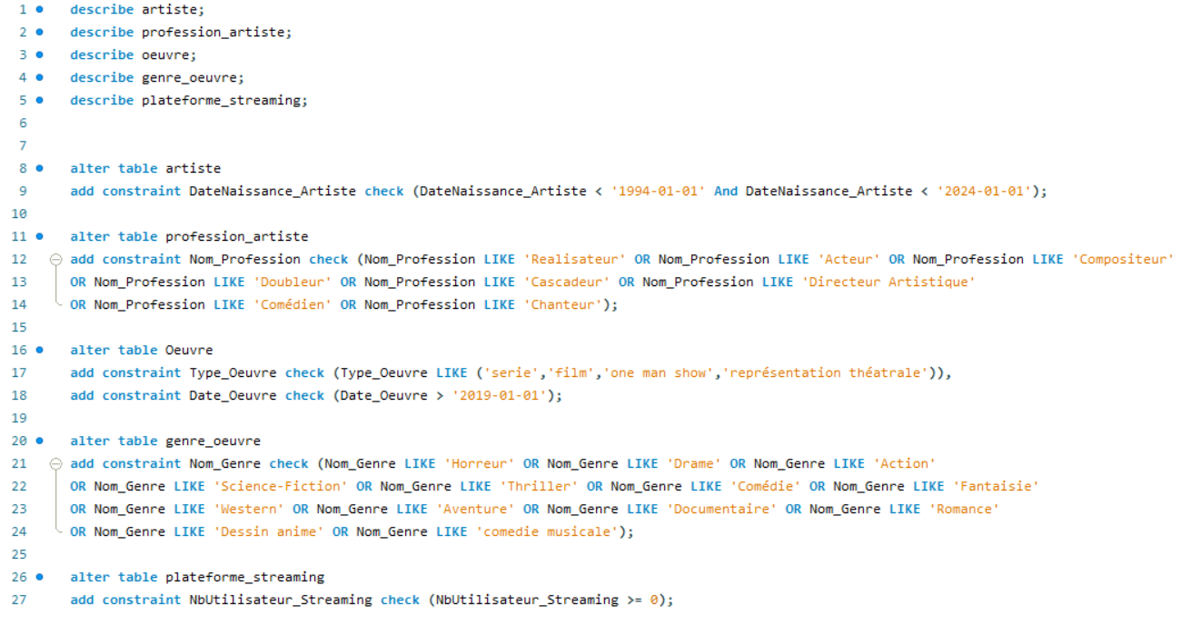
Étape 4 : Peuplement de notre BD avec la réalisation des requêtes d’insertion et d’exploration.
- Nos requêtes d’insertion sont dans le fichier StreamingJeuneArtiste_JeuxDonnées.sql.
- Les requêtes d’exploration sont dans le fichier StreamingJeuneArtiste_exploration.sql.

CONCLUSION :
Les forces et les faiblesses de notre solution :
Tout, d’abord, pour un utilisateur s’intéressant aux jeunes artistes du monde du cinéma, les forces de notre solution sont principalement l’accessibilité, la convivialité et la promotion de ces derniers. En effet, notre BD permet une recherche facile d’œuvres cinématographiques et propose une expérience conviviale et intuitive favorisant l’exploration et la découverte. Dans sa globalité, notre BD offre une plateforme complète mettant en avant le travail des jeunes talents émergents, contribuant ainsi à leur visibilité dans l’industrie cinématographique et télévisuelle.
Néanmoins, notre solution possède bien des faiblesses tel qu’une limitation des données et une nécessité de mise à jour. En effet, puisque notre BD vise à promouvoir le travail de jeunes artistes, la plateforme qui en découle ne peut proposer qu’un nombre restreint d’œuvres cinématographiques sur une trop grande échelle de temps. La plateforme requiert également des mises à jour régulières dans l’objectif de la maintenir pertinente ce qui nécessite malheureusement une surveillance continue et des ressources supplémentaires.
Les améliorations de notre développement :
Ainsi, pour pallier aux faiblesses de notre solution, la plateforme qui en résulterait pourrait établir des partenariats avec des festivals de cinéma et d’autres plateformes de streaming dans le but d’obtenir plus de supervisassions et de ressources afin de suggérer une sélection d’œuvres cinématographiques plus complète et diversifiée. Nous pourrions également rajouter des fonctionnalités de critiques et de recommandations personnalisées pour encourager l’engagement cinématographique continu envers les artistes émergents et enrichir l’expérience utilisateur.
Ce que nous avons appris :
Tout d’abord, notre solution nous a appris à comprendre l’importance de la collaboration entre les différentes parties prenantes tel que les artistes, les œuvres, les plateformes de streaming, les partenaires potentiels et les utilisateurs afin de garantir le succès et la durabilité. Elle nous as aussi sensibilisés à l’importance de la flexibilité et de l’adaptabilité face aux évolutions constantes de l’industrie du divertissement.
Enfin, notre projet nous a appris à collaborer assidument en groupe en manipulant en profondeur le langage de programmation SQL. À travers la maîtrise de ce langage, nous avons principalement appris le processus d’imbrication et de communication des données et la manière dont les personnes qui les conçoit, les cherche et/ou les trouve pensent, réfléchissent et travaillent.

